第三章 向量(下)

知识点：

施密特正交化：
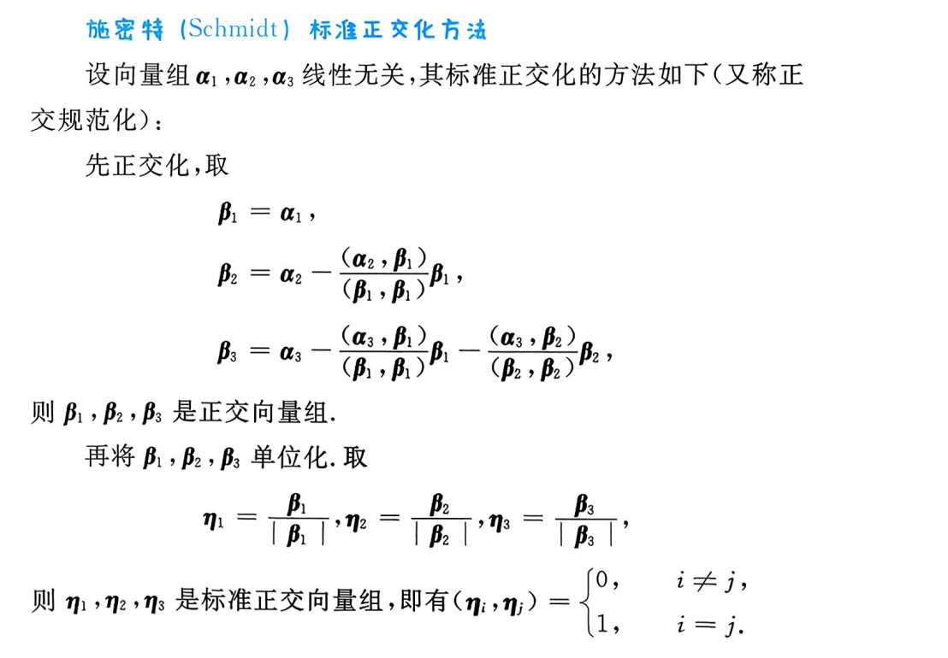
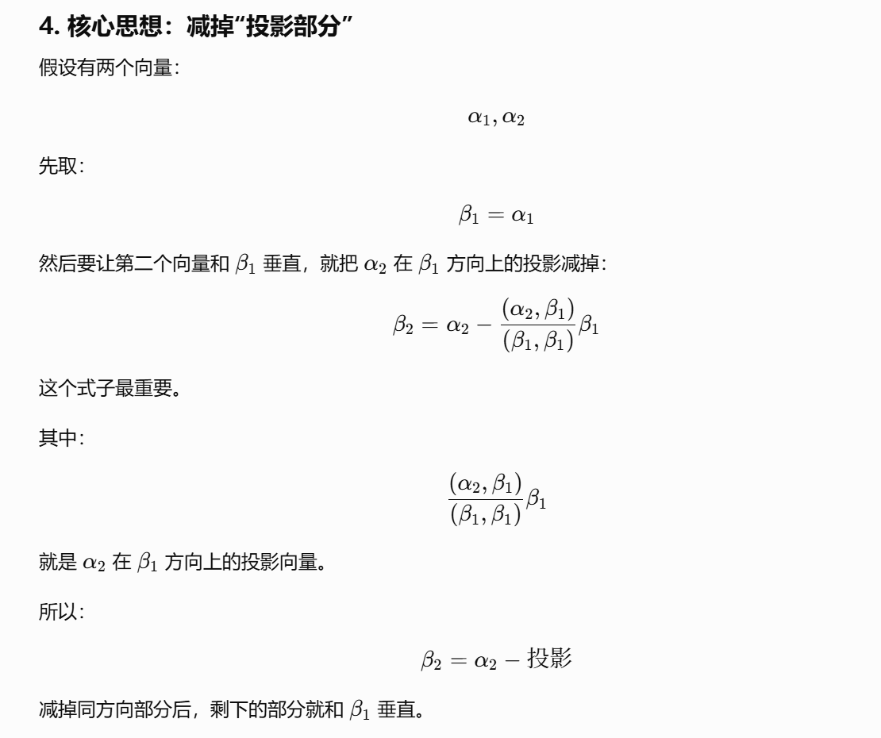
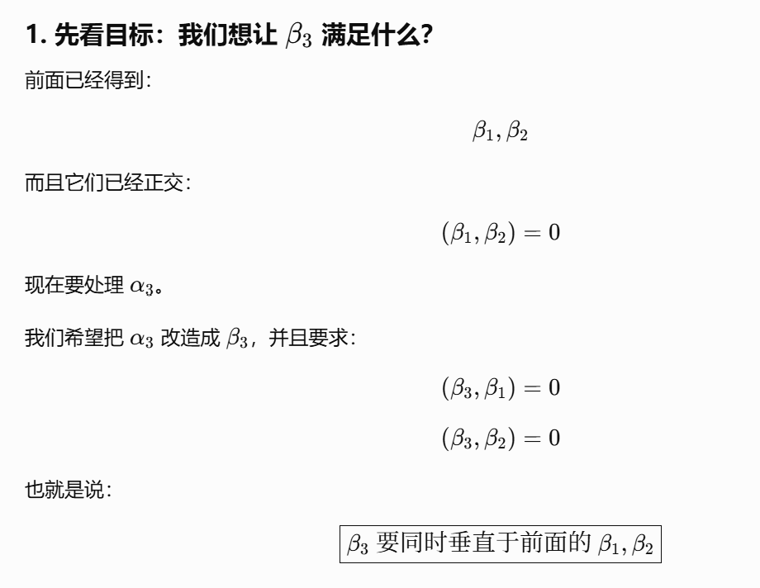
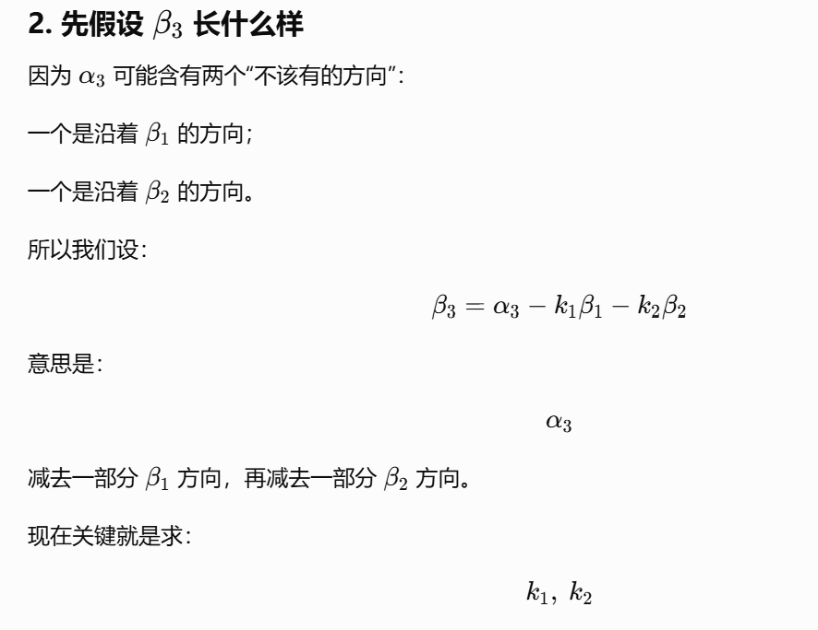
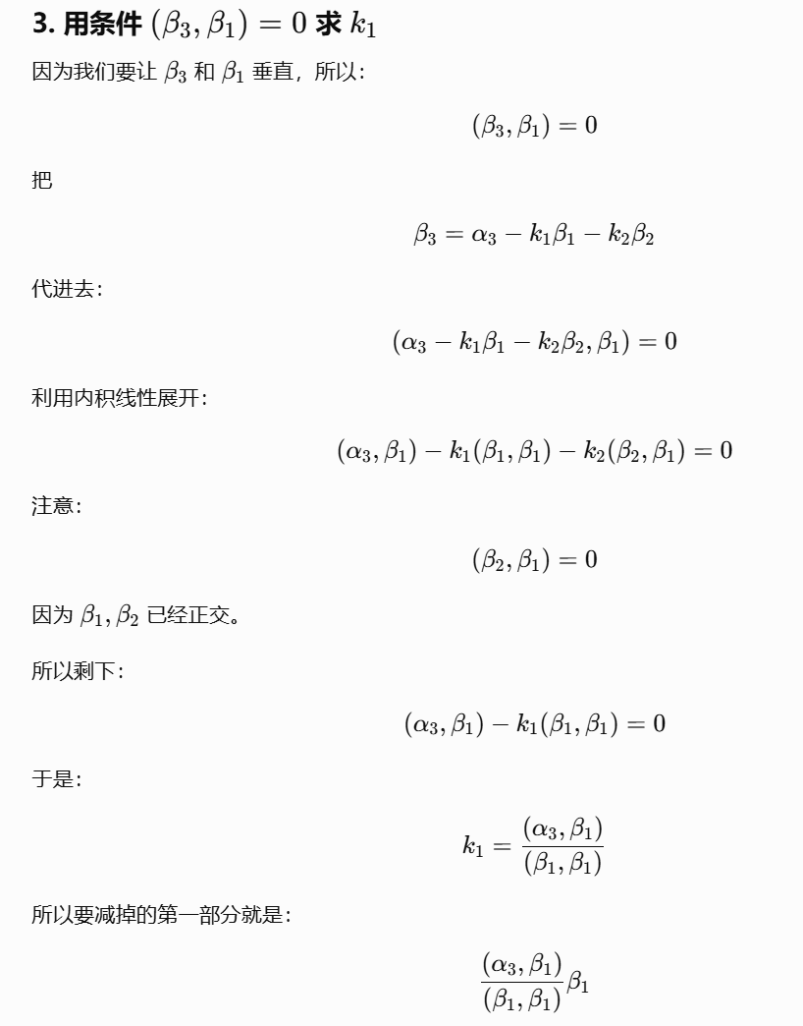
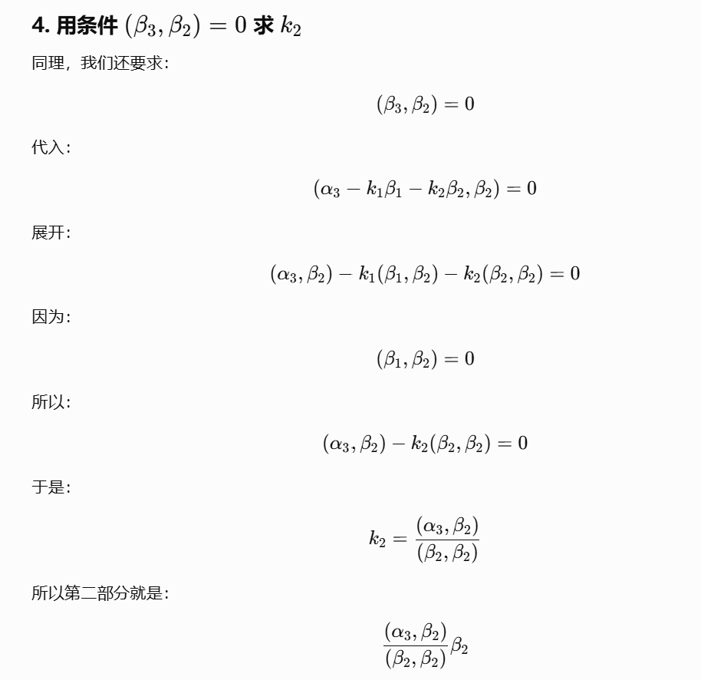
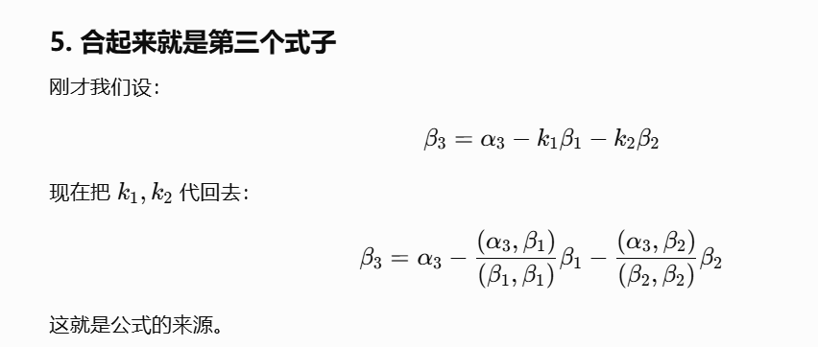
https://chatgpt.com/g/g-p-6a1d6c6f0a408191a175c887909fceb5-xian-dai-he-gai-lu-lun-ocr/c/6a40b654-68e4-83ee-b509-ac52a60e91d4
|（注：部分内容可能由 AI 生成）

